|  |  |  |  |
| --- | --- | --- | --- |
| **Adı:** |  | **…………………. Lisesi** |  |
| **Soyadı:** |  | **………………. Eğitim Öğretim Yılı** | Tarih: ……/……/ 20.. |
| **Sınıfı:** |  | **PEYGAMBERİMİZİN HAYATI DERSİ** | Aldığı Not |
| **No:** |  | **12. Sınıf 2.Dönem 2. Yazılı / Sınav Soruları** |  |

**SORULAR**

1. **Aşağıdakilerden hangisi Peygamberimizin (s.a.s.) aile bireylerinin görüşlerine değer verdiğinin bir göstergesidir?**
2. Eşleriyle şakalaşması
3. Torunlarını kucağına alıp sevmesi
4. Çocukları arasında ayrım yapmaması
5. Eşlerine ev işlerinde yardımcı olması
6. Kızlarını evlendirirken fikirlerini alması
7. Peygamber Efendimizin (s.a.s.) yaşadığı dönemlerde kuraklık nedeniyle kıtlıklar olmuştur. Gıda maddeleri bulunmayan yıllarda, peygamberimizin ailesinde sıkıntılar paylaşılmıştı. Bu kuraklık anlarında şikâyet edilmemiş, sıkıntılara el birliği ile karşı konulmuştur.

**Peygamber Efendimizin (s.a.s.) ailesinin örnek davranışının anlatıldığı yukarıdaki paragraftan çıkarılabilecek değerler hangileridir?**

1. Sevgi-saygı anlayış
2. Saygı-hoşgörü- sabır
3. Dayanışma-sevgi- adalet
4. İş birliği-sabır-dayanışma
5. İyilik-merhamet-sabır
6. **Aşağıdakilerden hangisi Peygamber Efendimizin (s.a.s.) diğer ülke yöneticilerine göndermiş olduğu mektupların ortak amacıdır?**
7. Diğer devletlerden vergi istemek
8. Medine İslam Devleti yeni kurulmuş olduğu için diğer ülkelerden siyasi bilgi almak
9. Diğer ülkeler hakkında istihbarat toplamak
10. Medine İslam Devletinin maddi imkân ve gücünü diğer ülkelere göstermek
11. Diğer ülke hükümdarlarını ve halkını Allah’a (c.c.) ve Rasulüne (s.a.s.) iman etmeye davet etmek
12. **‘‘**O takva sahipleri ki bollukta da darlıktada Allah rızası için harcarlar; öfkelerini yutarlar ve insanları affederler. Allah da güzel davranışta bulunanları sever.’’ (Âli İmran-134)

**Yukarıdaki ayete göre aşağıdakilerden hangisi takva sahiplerinin özelliklerinden biri değildir?**

1. Bolluk içinde yaşamaktadırlar.
2. Affedicidirler.
3. Allah (c.c.) için harcama yapmayı severler.
4. Öfkelerini bastırırarak güzel davranışlarda bulunurlar.
5. Darlıkta da Allah (c.c.) rızasını gözetirler.
6. **Aşağıdakilerden hangisi erkekler için evlenilmesi yasak olan kişilerden biri değildir?**
7. Gelinleri
8. Teyzeleri
9. Süt anneleri
10. Teyzesinin kızları
11. Kız kardeşlerinin kızları
12. **Aşağıdakilerden hangisi Medine Sözleşmesi için söylenemez?**
13. Bu anlaşma ile Yahudiler dinlerini özgür bir şekilde yaşama hakkı elde etmişler.
14. Bu anlaşma ile insanların can ve malları güven altına alınmıştır.
15. Bu anlaşma sayesinde Müslümanlar Medine’nin yönetimini tamamen ele geçirmişlerdir.
16. Bu anlaşma, bir devletin yeryüzünde ortaya koyduğu ilk yazılı anayasadır.
17. Bu anlaşma ile bir şehir-devlet oluşturulmuştur.
18. **Aşağıdakilerden hangisi Kur’an-ı Kerim’in yak-laşımına uygun bir görüş değildir?**
19. Toplumda farklı gruplara adil davranmak bireyler arasında sevgiyi artırır.
20. Düşmanlarına adaletli davranan topluluklar çökmüştür.
21. Doğruluk Kur’an da kesin olarak emredilmektedir.
22. İman ve ibadetler insanı sürekli daha ahlaklı olmaya yönlendirir.
23. Toplumda paylaşma ve yardımseverlik zekât sayesinde artabilir.
24. Gelin tanış olalım

İşi kolay kılalım

Sevelim, sevilelim

Dünya kimseye kalmaz

**Bu dizelerden aşağıdaki değerlerden hangisi çıkarılamaz?**

1. İş birliği
2. Saygı
3. Sevgi
4. Arkadaşlık
5. Dayanışma
6. **Müslümanların müşriklerle yaptığı ilk savaş aşağıdakilerden hangisidir?**
7. Bedir savaşı
8. Hendek savaşı
9. Uhud savaşı
10. Mekke’nin fethi
11. Huneyn savaşı
12. **Aşağıdakilerden hangisi kişinin toplumdaki ekonomik sorumluluklarından biri değildir?**
13. Ticarette dürüst olmak
14. İhtiyaç sahiplerine yardımcı olmak
15. Çevre temizliğine dikkat etmek
16. Hileli mal satmamak
17. Zekâtını düzenli olarak vermek
18. **‘‘**Mü’minler birbirini sevmede, birbirlerine merhamette, birbirlerine şefkatte bir bedene benzer. Bedende bir organ rahatsız olsa diğer organlar uykusuz kalır, rahatsız olur ve hemen onun yardımına koşarlar.**’’**

**Yukarıdaki hadiste mü’minlerin hangi özelliğine değinilmemiştir?**

1. Birbirlerini sevmeleri
2. Şefkatli davranmaları
3. Sabırlı olmaları
4. Birlikte hareket etmeleri
5. Yardımsever olmaları
6. **Aşağıdakilerden hangisi evliliğin insana kazandırdıkları arsında yer almaz?**
7. Peygamber Efendimizin (s.a.s.) sünnetini yerine getirmiş olur.
8. Kişiler iffetlerini korumuş olurlar.
9. Neslin devamı güvence altına alınmış olur.
10. İnfakta bulunmuş olurlar.
11. Anne-baba olma mutluluğunu tadarlar.
12. **Aşağıdakilerden hangisi İslam dininin kabul etmediği evlenme çeşitlerinden biridir?**
13. Gizli nikah
14. Berdel
15. Nikah
16. Kız kaçırma
17. Nikahsız birliktelik
18. **Sosyal hayat ve onu oluşturan birey hakkında aşağıda verilen yargılardan hangisi yanlıştır?**
19. Kişilikli insanlar sosyal hayatta uyum içinde yaşamayı başarırlar.
20. İnana insanlar, sosyal hayatın akışı içinde değerlerin kaybolmasına izin vermezler.
21. Sosyal şartlanmalar bireylerin kişiliklerini geliştirir ve en mutlu toplumları oluşturur.
22. Güçlükler paylaşılarak insan hayatını kolaylaştırır.
23. Selam vermek insanlar arasındaki ilişkileri iyi yönde etkiler.
24. **Aşağıda verilen aile içi durumlardan hangisi yanlış bir bilgi içermektedir?**
25. Mahrem bilgilerin yakın arkadaşlar ile paylaşılması
26. Bakmakla yükümlü olduğun kişilerin ihmal edilmemesi
27. Ev işlerinde erkeğin karısına elinden geldiğince yardımcı olması
28. Olumsuz bir durumda eşine anlayışlı bir şekilde yaklaşılması
29. Yapılan bir hatadan dolayı şiddete başvurulmaması
30. **Aşağıdaki sözlerden hangisi aile içi hoşgörü anlayış ve güvenin bozulmasına sebep olur?**
31. Nasılsın, günün nasıl geçti?
32. Aramızdaki mahremiyeti kimseyle paylaşmadım.
33. Tamam, senin dediğin olsun.
34. Eğer oraya gitmezsen en sevdiğin yemeği yaparım, ne dersin?
35. Bu bayramda da önce annemlere gideceğiz.
36. * Kendilerine savaş açılan mü’minlere savaşmaları için izin verildi. Çünkü onlar zulme maruz kaldılar. Allah onlara zafer vermeye elbette kadirdir.’’Hac-39

* Sizinle savaşanlarla siz de Allah yolunda savaşın. Fakat haksız yere saldırmayın. Muhakkak ki Allah haddi aşanları sevmez.’’ Bakara-190

**Yukarıdaki ayetlere göre savaşın meşru kılındığı durum aşağıdakilerden hangisidir?**

1. İslam’ı yaymak için savaşmak
2. Müslümana saldırana yardımcı olmak için savaşmak
3. Zulüm etmek için savaşmak
4. Toprak elde etmek için savaşmak
5. Allah (c.c.) ve vatan bütünlüğünü korumak için savaşmak
6. **‘‘** İslam, her şeyden önce barışı tercih eder. Peygamber Efendimizin (s.a.s.) tebliğ hayatı yaklaşık 23 sene sürmüştür. İlk on dört yıl savaşa kesinlikle izin verilmemiştir. Müslümanların meselelerini anlaşarak anlaşarak ve barış yoluyla çözmeleri istenmiştir.**’’ Bu bilgiler ışığında barış içerisinde bulunan toplumla ilgili olarak aşağıdakilerden hangisi söylenemez?**
7. İnsanlar güven ve huzur içerisinde yaşarlar.
8. Kişinin fikirlerini ifade etmesi zorlaşır.
9. İbadetler rahatlıkla yerine getirilebilir.
10. Eğitim kalitesi yükselir.
11. Ekonomik hayat refah seviyesine ulaşabilir.
12. **Kişinin toplum içindeki sorumlulukları nelerdir? Açıklayınız. (10 puan)**

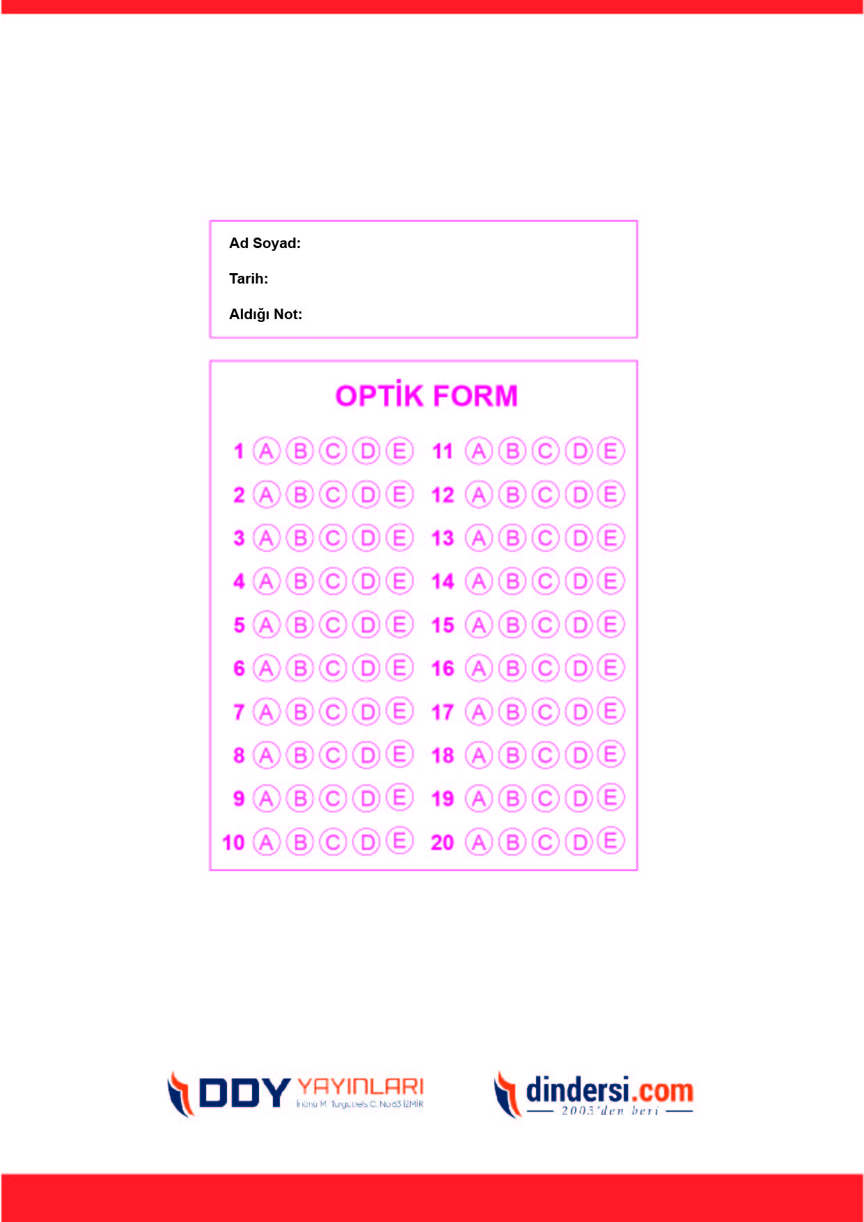

***DİĞER SINAVLAR İÇİN TIKLAYINIZ.***

